Отключение катушки индуктивности 0,5 Гн, 50 Ом от источника 12 В.
Варистор
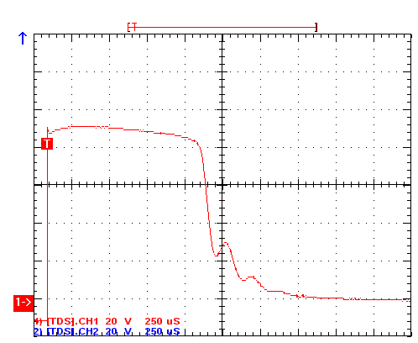

Стабилитрон
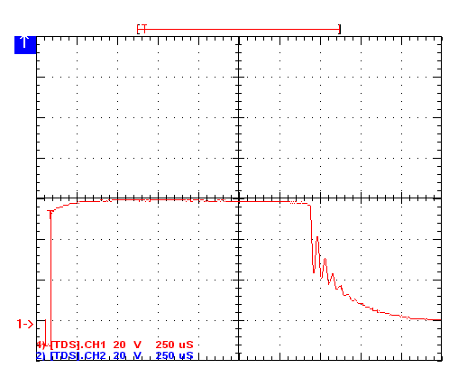
R2=200
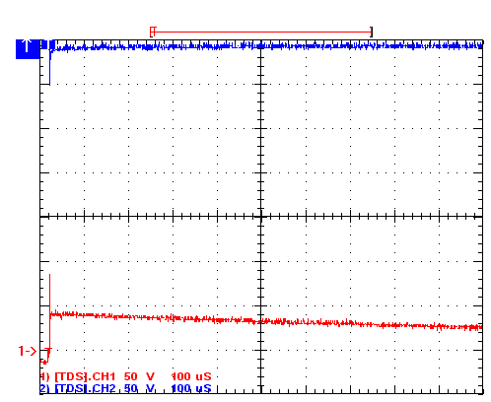

R1=820
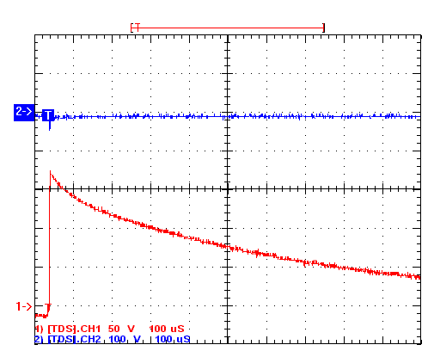

S2 нет дополнительных элементов
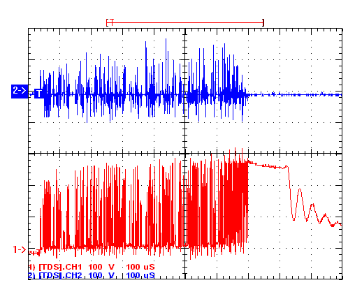

S2- нет дополнительных элементов
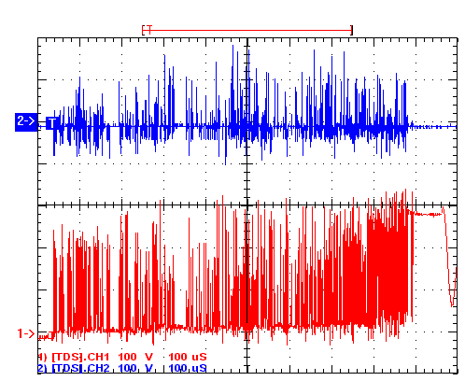

Выключатель силовой S1, нет дополнительных элементов
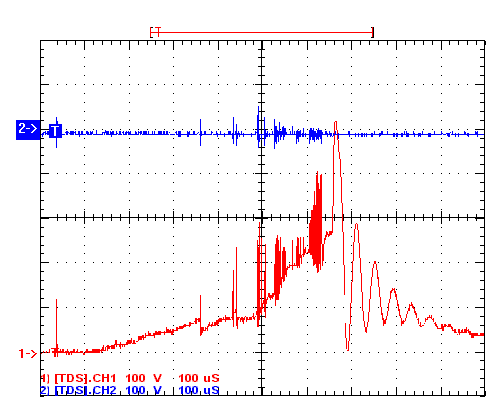

C2=1 мкФ
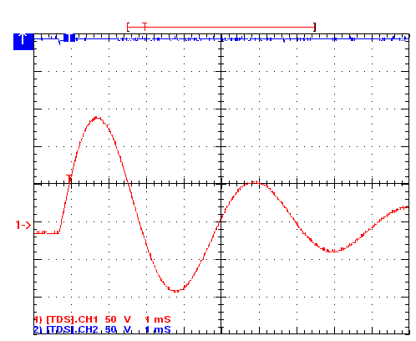

R3=200 Ом, C2=1мкФ
